Trasa nr 2 Wycieczka rowerowa pętla pełna historii szlakiem polichromii brzeskich
Start: Brzeg – Kruszyna – Kopanie – Łosiów – Pogorzela – wjazd na trase woj. z koncepcji tras rowerowych – Przylesie (obiad) – Pępice – Brzeg Meta.

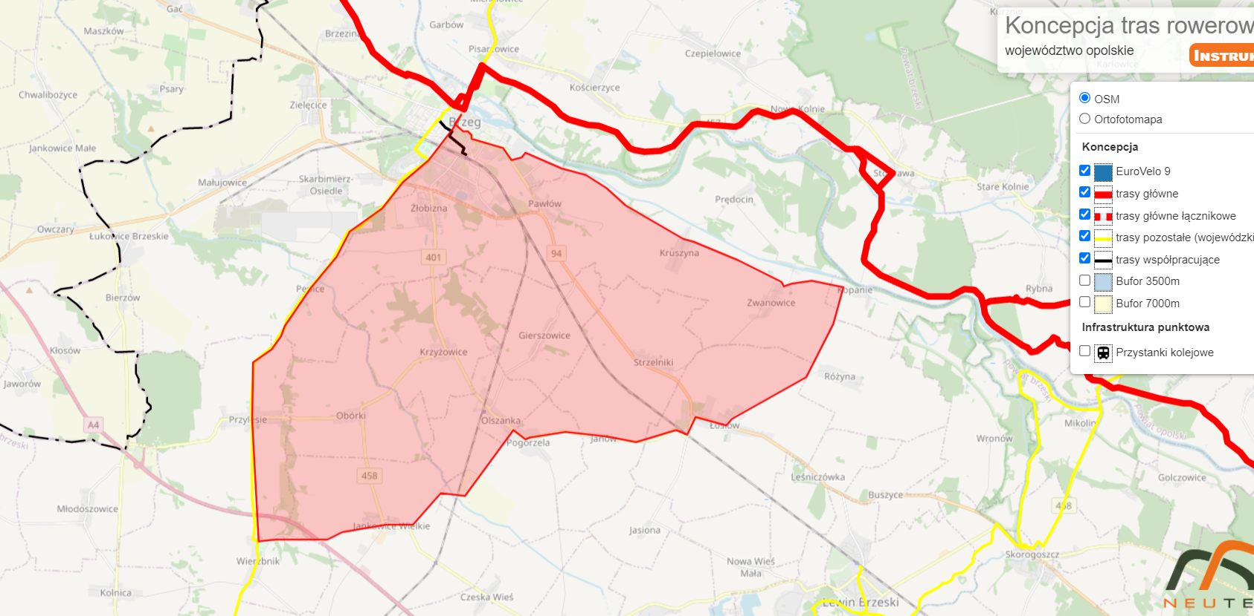
Brzeg 0/40 km
Pępice 37 km
Przylesie 34 km
Pogorzela 22km
Łosiów 16km
Kruszyna 7km
Kopanie 12km

